**РОССИЙСКИЙ УНИВЕРСИТЕТ ДРУЖБЫ НАРОДОВ**

**Факультет физико-математических и естественных наук**

**Кафедра прикладной информатики и теории вероятностей**

**ОТЧЕТ**

**по лабораторной работе № 1**

*дисциплина: Операционные системы*

Студент: Абдулгалимов Мурад

Группа: НКНбд-02-21

**МОСКВА**

2022 г.

Цель работы: Целью данной работы является приобретение практических навыков установки операционной системы на виртуальную машину, настройки минимально необходимых для дальнейшей работы сервисов.

1. Создал папку и указал в качестве названия собственный логин:

Введеная команда: mkdir /var/tmp/maabdulgalimov

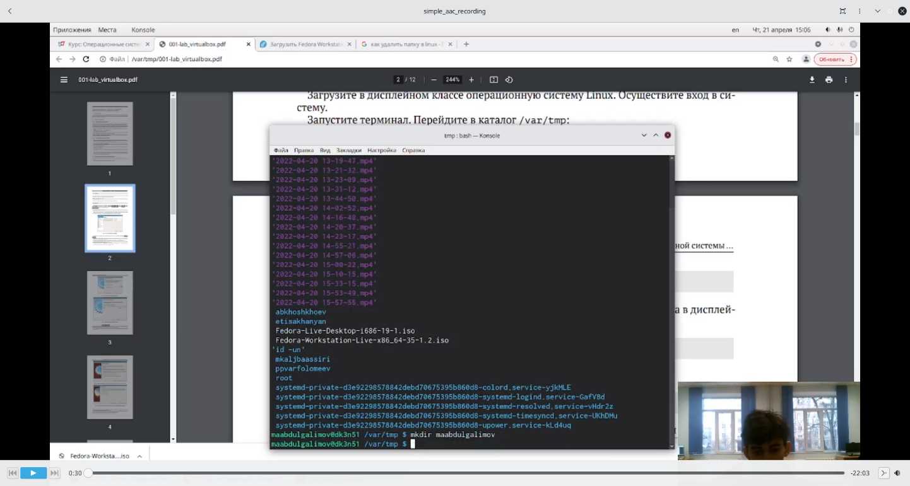

Рис. 1 Создание папки с именем пользователя.

1. Создал новую виртуальную машину и загрузил iso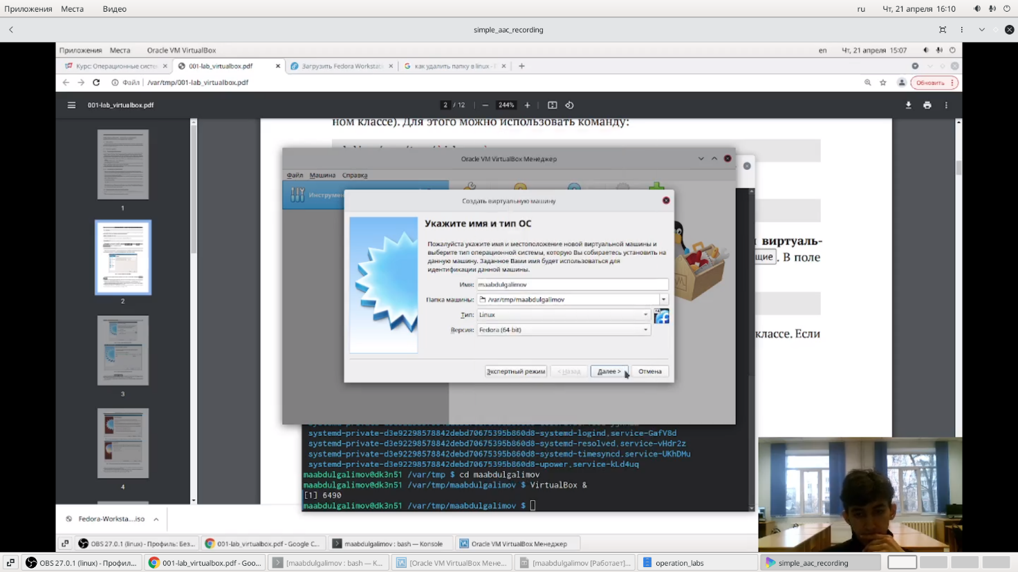

Рис. 2 Создание виртуальной машины

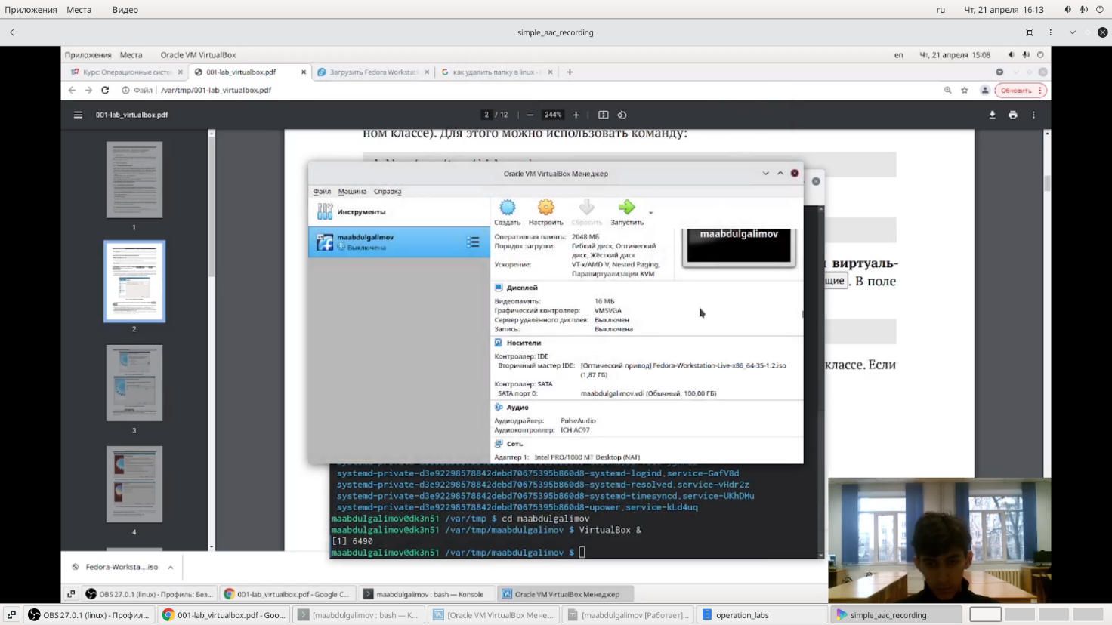

Рис. 3 Загрузка iso образа в виртуальную машину

1. Указал объем оперативной памяти

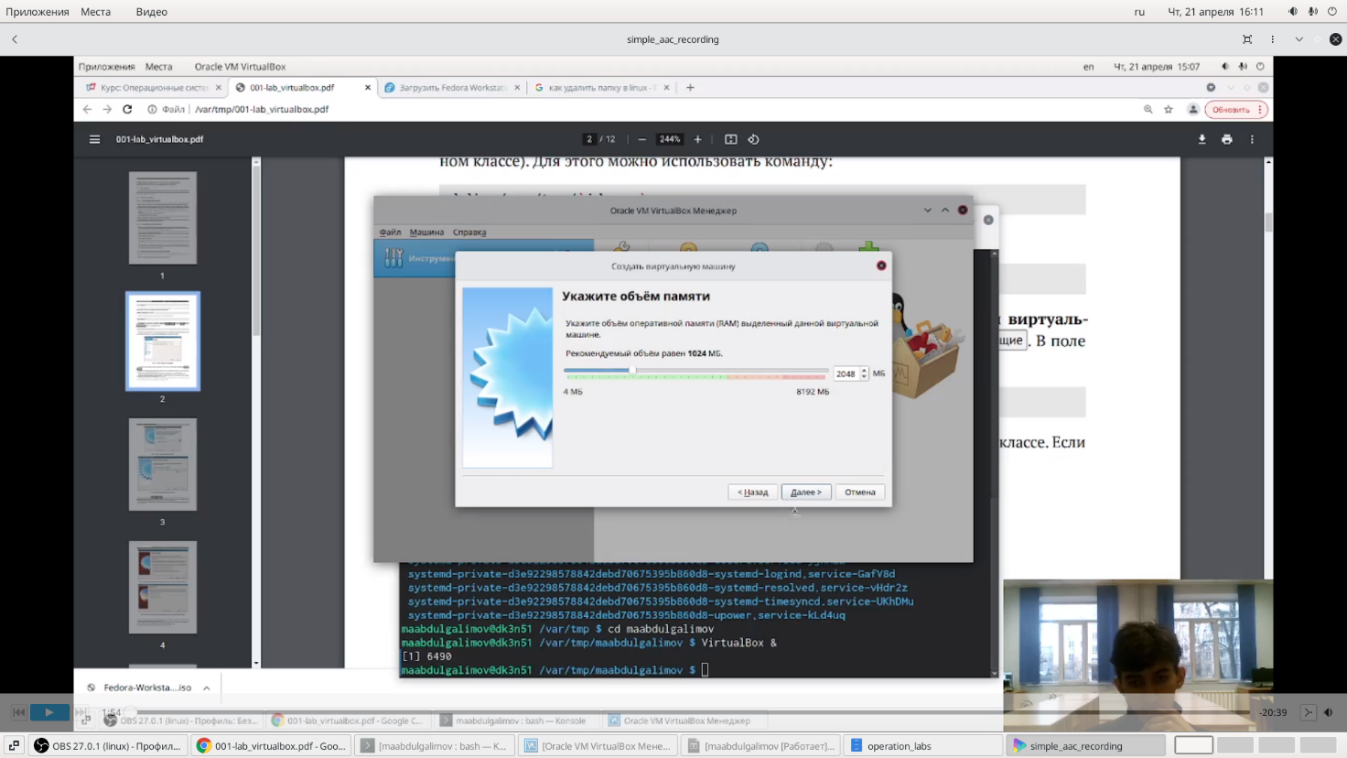

Рис. 4 Указал объем оперативной памяти

1. Создал виртуальный жесткий диск и задал количество памяти:

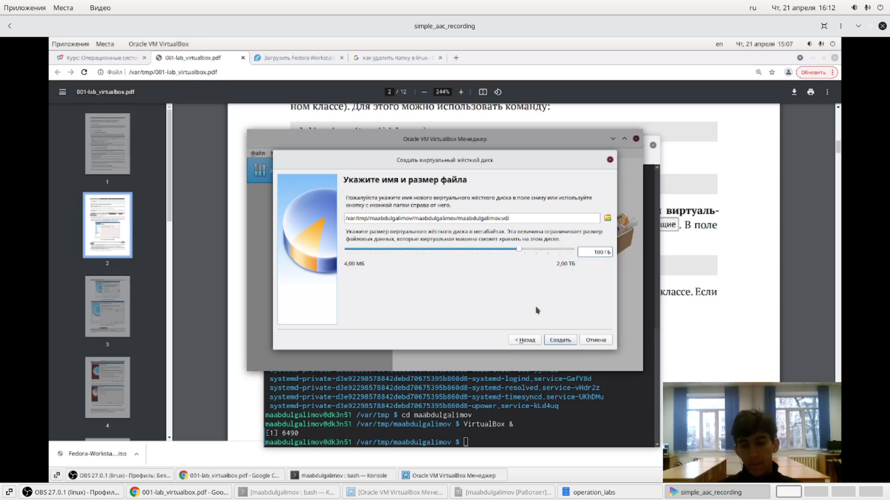

Рис. 5 Указание количества памяти жесткого диска

1. Запустил установщик дистрибутива Fedora выбрал место установки:

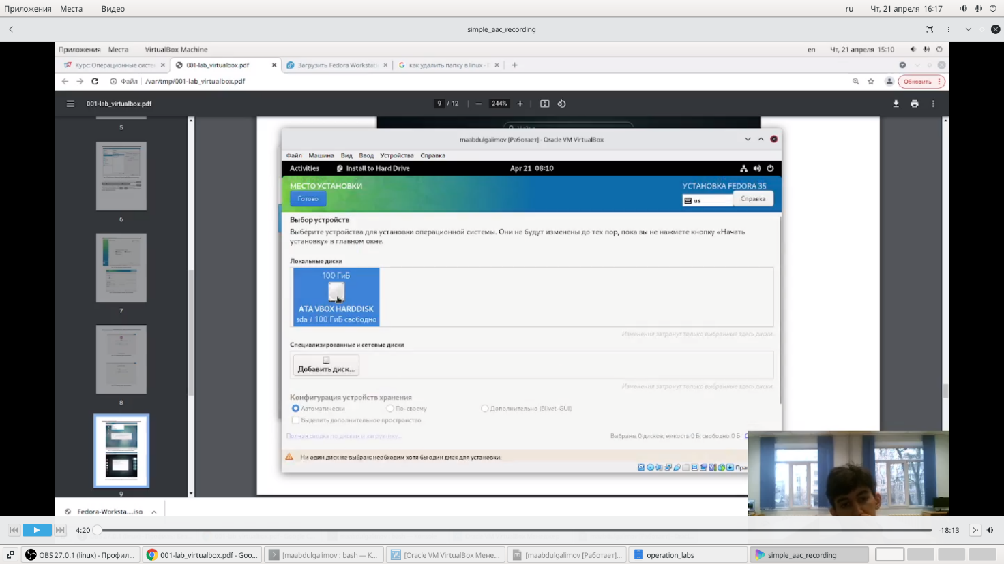

Рис. 6 Выбор места установки дистрибутива

1. Создал пользователя:

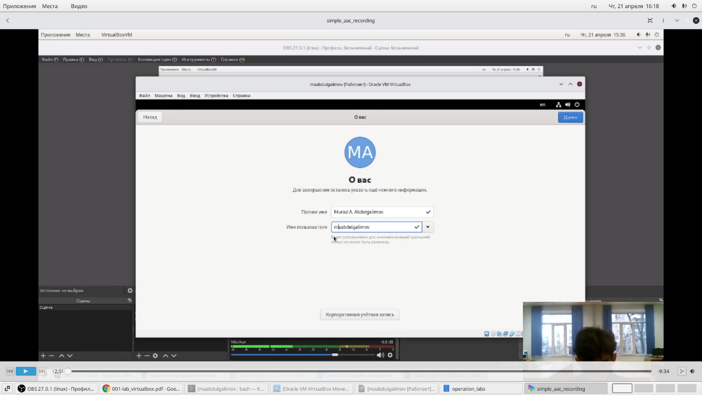

Рис. 7 Создание пользователя

1. Установил пароль для пользователя:

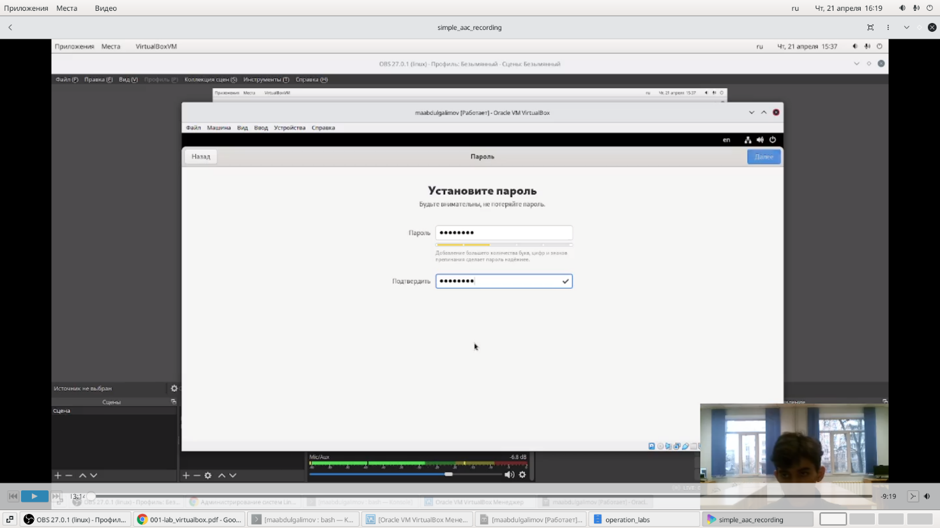

Рис. 8 Установка пароля

1. Проанализировал последовательность загрузки системы:

Команда: dmesg | less

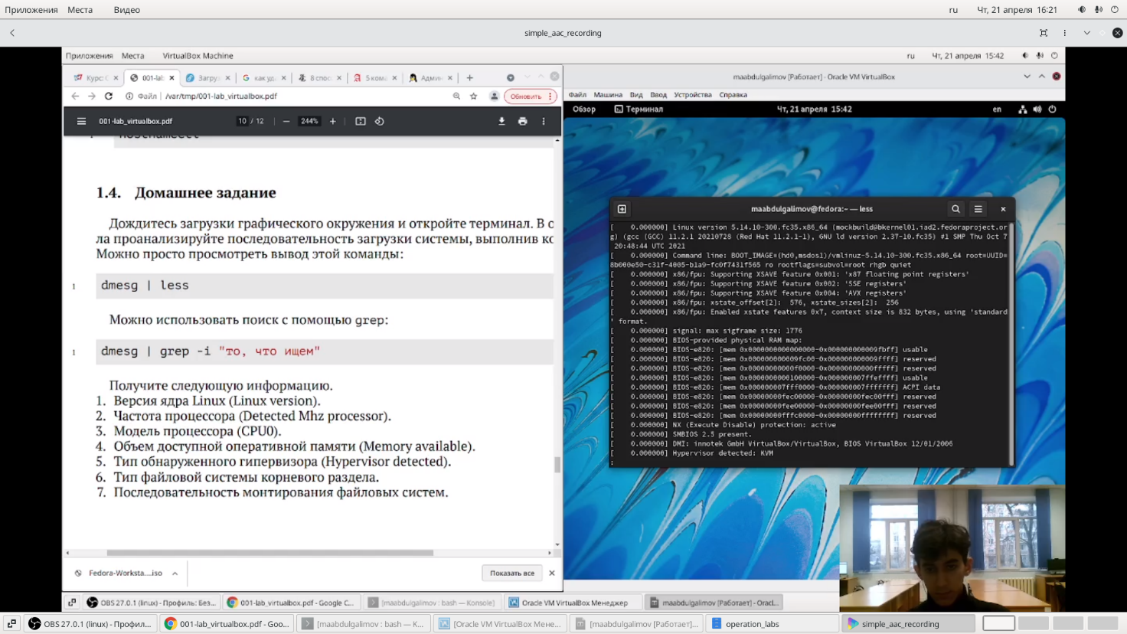

Рис. 9 Проанализировал последовательность загрузки системы

1. Вывел версию ядра линукса:

Команда: dmesg | grep -I “Linux Version”

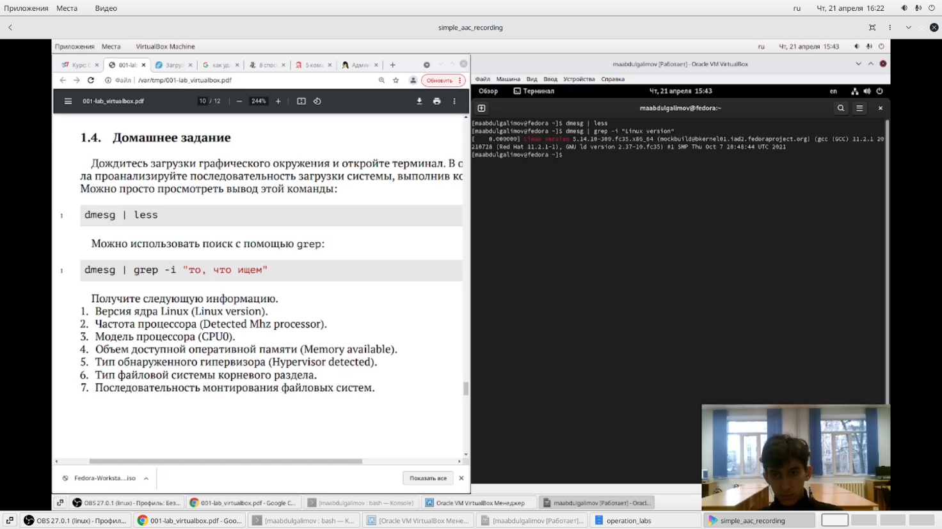

Рис. 10 Вывод версии линукса

1. Вывел частоту процессора:

Команда: dmesg | grep -I “processor”  
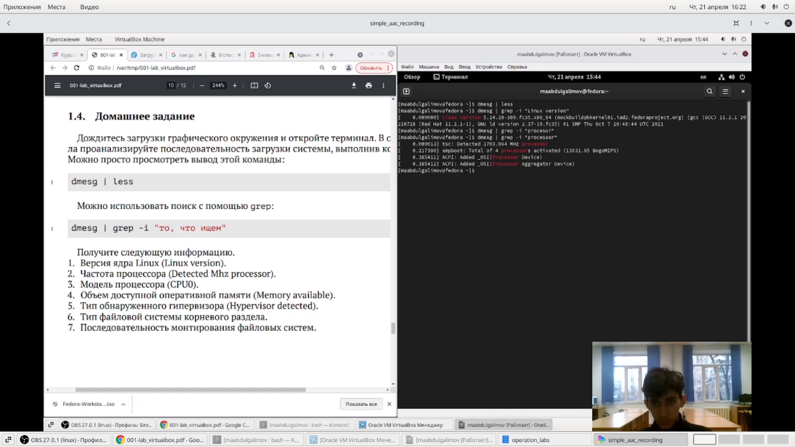

Рис. 11 Вывод частоты процессора

1. Вывод модели процессора:

Команда: dmesg | grep -I “CPU0”

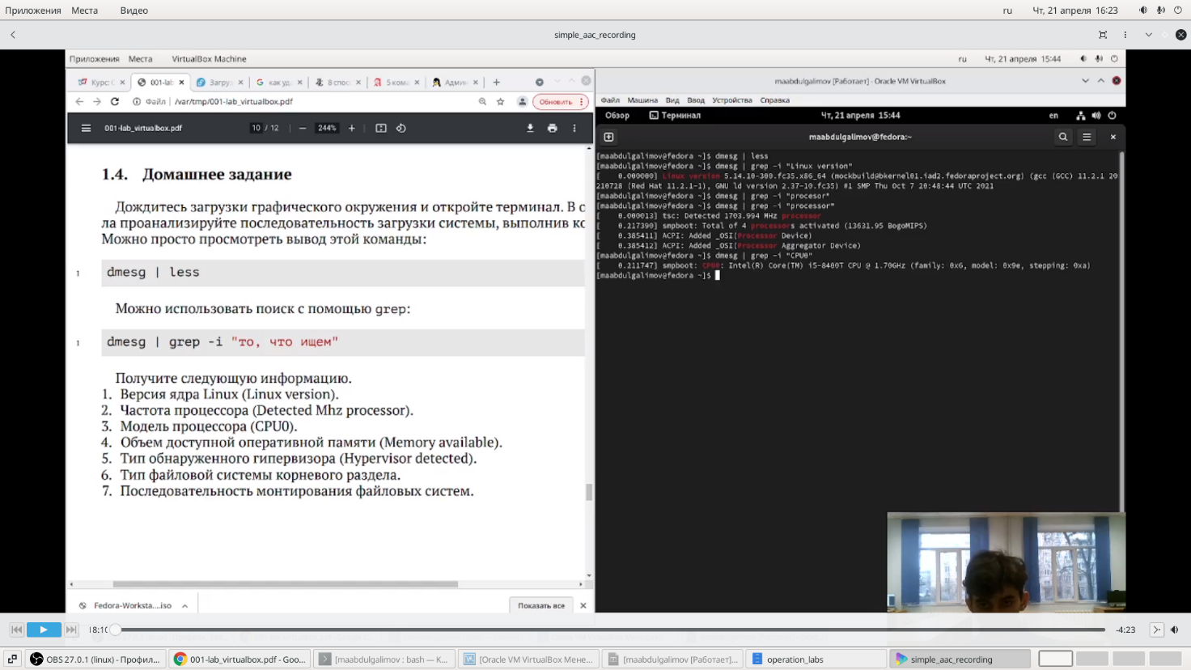

Рис. 12 Вывод модели процессора

1. Вывел объем доступной оперативной памяти:

Команда: free -m

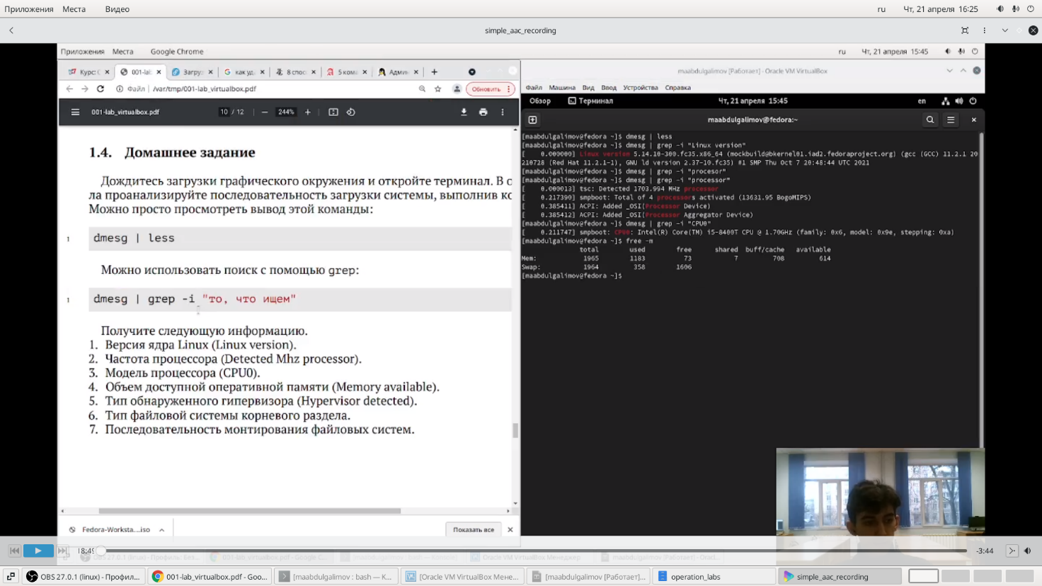

Рис. 13 Вывод объема доступной оперативной памяти

1. Вывод типа обнаруженного гипервизора:

Команда: dmesg | grep -I “Hypervisor detected”

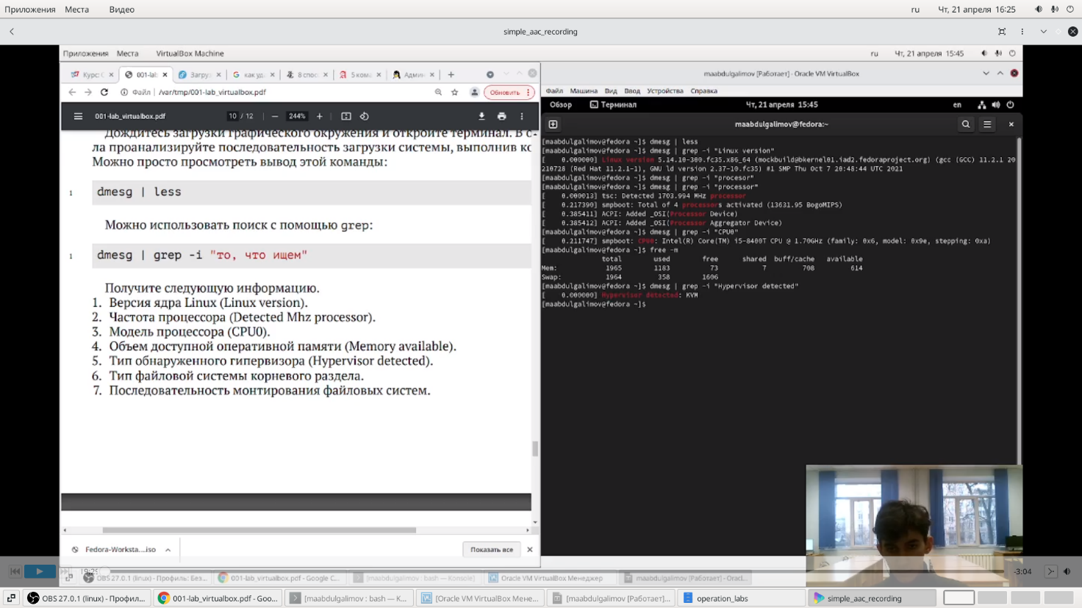

Рис. 14 Вывод типа гипервизора

1. Вывел тип файловой системы корневого раздела:

Команда: mount | grep /dev/sdb

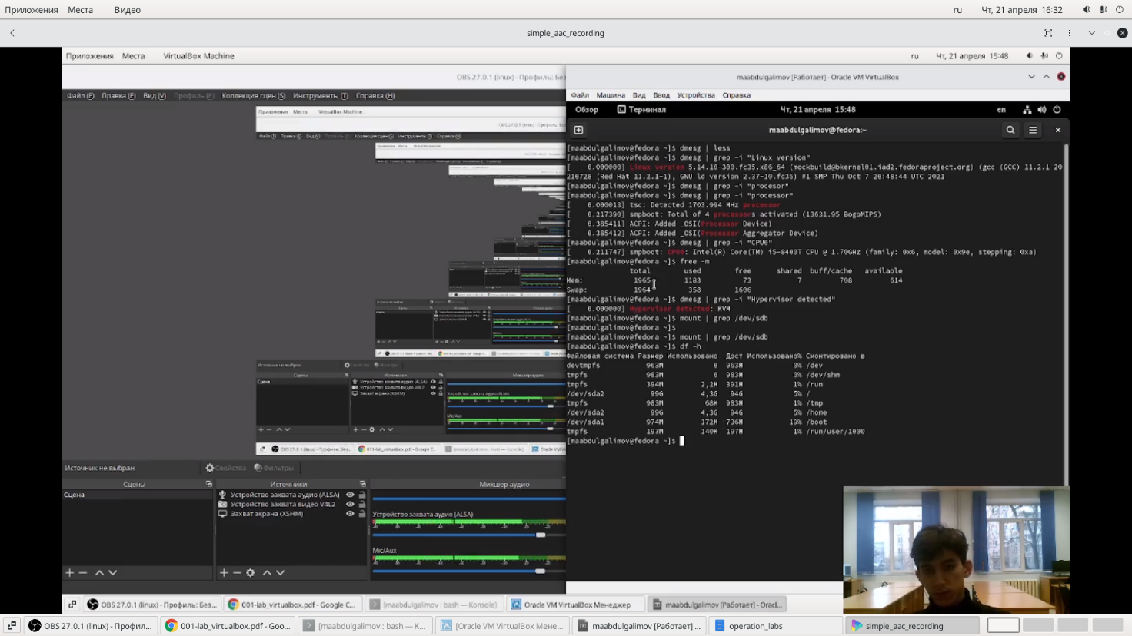

Рис. 15 Тип файловой системы корневого размера

1. Вывел последовательность монтирования файловых систем:

Команда: df -h

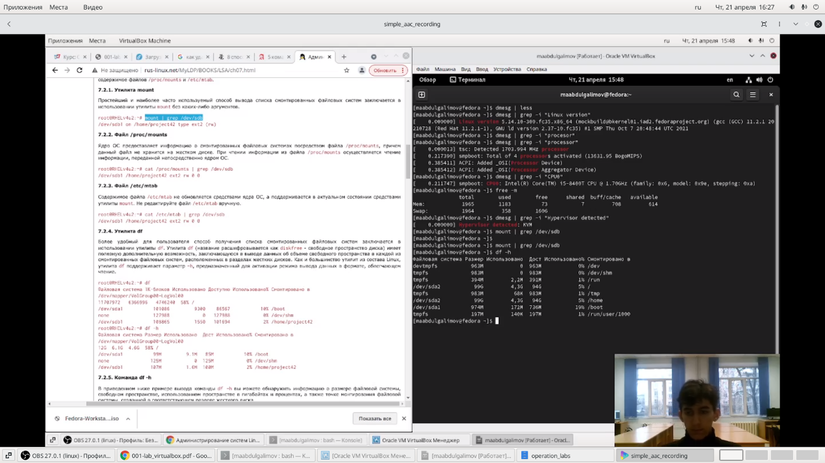

Рис. 16 Вывод типа монтирования файловых систем

Контрольные вопросы:

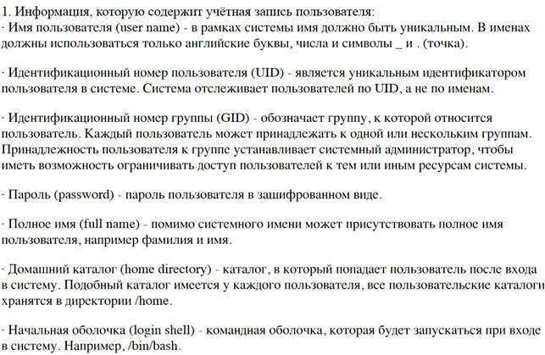

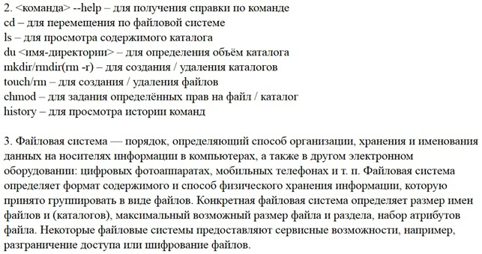

Вывод:

Приобрел практические навыки установки операционной системы на виртуальную машину, настройки минимально необходимых для дальнейшей работы сервисов.